ЧЕЛЯБИНСКАЯ ОБЛАСТЬ

АДМИНИСТРАЦИЯ
ЗЛАТОУСТОВСКОГО ГОРОДСКОГО ОКРУГА
РАСПОРЯЖЕНИЕ

15.12.2025 г. | № | 4722-р/АДМ
г.Златоуст
О внесении изменений в распоряжение Администрации Златоустовского городского округа от 31.07.2025 г.
№ 2497-р/АДМ «Об утверждении Положения о порядке и условиях оплаты труда работников занимающих должности, не отнесенные
к должностям муниципальной
службы, и осуществляющих техническое обеспечение деятельности Администрации Златоустовского городского округа»

В целях уточнения правового акта:
1. В приложение к распоряжению Администрации Златоустовского городского округа от 31.07.2025 г. №2497-р/АДМ «Об утверждении Положения о порядке и условиях оплаты труда работников занимающих должности, не отнесенные к должностям муниципальной службы,
и осуществляющих техническое обеспечение деятельности Администрации Златоустовского городского округа» внести следующие изменения:
1) первый абзац пункта 12 изложить в следующей редакции:
«12. Доплата за совмещение должностей устанавливается за исполнение обязанностей по вакантной должности в размере 100% заработной платы работника, на которого возложены обязанности в полном объеме, согласно должностной инструкции по вакантной должности. В случае, если заработная плата работника, на которого возложены обязанности, выше заработной платы установленной штатным расписанием по вакантной должности, то доплата устанавливается в размере 100% заработной платы, установленной в штатном расписании по вакантной должности. В тех случаях, когда исполнение обязанностей по вакантной должности возложены на нескольких работников, размер доплаты рассчитывается пропорционально, в зависимости от объема возложенных обязанностей на каждого работника.»;
2) первый абзац пункта 24 изложить в новой редакции:
«24. Выплата за выполнение внеплановых разовых, срочных работ
и (или) организацию и проведение отдельных мероприятий устанавливается
в размере, определенном Главой Златоустовского городского округа.»;
3) второй абзац пункта 25 изложить в следующей редакции:
«25. Начальники структурных подразделений ежеквартально в последний рабочий день квартала, а за 4-й квартал до 3-го декабря, формируют оценку показателей критериев труда работников на каждого сотрудника, в том числе на себя (советник Главы Златоустовского городского округа оценку показателей формирует самостоятельно), согласно приложению к настоящему Положению.»;
4) пункт 29 изложить в следующей редакции:
«29. После прохождения обучения по программе повышения квалификации по специальности, продолжительность обучения по которой составляет не менее 40 академических часов, работнику устанавливается выплата за повышение квалификации в размере 10% от должностного оклада. Для назначения выплаты за повышение квалификации работник до 20-го числа месяца предоставляет в Отдел муниципальной службы и кадров Администрации Златоустовского городского округа удостоверение
о повышении квалификации. Выплата за повышение квалификации устанавливается с 1-го числа месяца, следующего после даты предоставления удостоверения о повышении квалификации. Один раз в календарный год
при наличии вновь пройденной программы повышения квалификации продолжительностью не менее 40 академических часов, выплата за повышение квалификации увеличивается на 10% от должностного оклада
и устанавливается не ранее, чем через 12 месяцев со дня установления предыдущей выплаты за повышение квалификации.
Максимальная доплата за повышение квалификации составляет 50%.»;
5) пункт41 изложить в следующей редакции:
«41. После прохождения обучения по программе повышения квалификации по специальности, продолжительность обучения по которой составляет не менее 120 академических часов, главному бухгалтеру Администрации Златоустовского городского округа устанавливается выплата за повышение квалификации в размере 10% от должностного оклада.
Для назначения выплаты за повышение квалификации главный бухгалтер Администрации Златоустовского городского округа до 20-го числа месяца предоставляет в Отдел муниципальной службы и кадров Администрации Златоустовского городского округа удостоверение о повышении квалификации. Выплата за повышение квалификации устанавливается с 1-го числа месяца следующего после даты предоставления удостоверения о повышении квалификации. Один раз в три календарных года при вновь пройденной программы повышения квалификации продолжительностью не менее 120 академических часов, выплата за повышение квалификации увеличивается
на 10% от должностного оклада.
Максимальная доплата за повышение квалификации составляет 50%».
2. Пресс-службе Администрации Златоустовского городского округа (Семёнова А.Г.) разместить настоящее распоряжение на официальном сайте Златоустовского городского округа в сети «Интернет».
3. Организацию выполнения настоящего распоряжения возложить
на главного бухгалтера Администрации Златоустовского городского округа Князеву О.Н.
4. Контроль за выполнением настоящего распоряжения оставляю
за собой.
5. Настоящее распоряжение вступает в силу:
1) подпункт 2 пункта 1 настоящего распоряжения - с момента подписания и распространяет свое действие на правоотношения, возникшие с 01 декабря 2025 года;
2) подпункты 1,3-5 пункта 1 настоящего распоряжения - с 01 января
2026 года.
Первый заместитель Главы  Златоустовского городского округа | 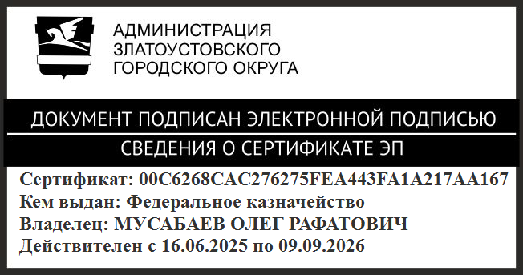 | О.Р. Мусабаев

